**掌上营销**

环境搭建-库说明



2017年2月

大唐软件技术股份有限公司

Copyright By Cattsoft All Rights Reserved

目录

1 修改记录 1

2 替换包 1

2.1 react-native-orientation包 1

2.2 react-native-picker包 1

# 修改记录

|  |  |  |  |  |
| --- | --- | --- | --- | --- |
| 序号 | 版本 | 日期 | 修改人 | 修改描述 |
| 1 | V0.01 | 2017-2-13 | 林子雄 | 新增 |
|  |  |  |  |  |
|  |  |  |  |  |

# 替换包

## react-native-orientation包

1. 通过npm install 下载资源库后，将资源库中的react-native-orientation文件夹删除，替换为Modules-Pub目录下的react-native-orientation包，自行解压后复制过去。
2. 然后使用npm link方式进行链接即可。

## react-native-picker包

1. 通过npm install 下载资源库后，修改以下文件并保存：
2. \node_modules\react-native-picker\ios\RCTBEEPickerManager\BzwPicker.m

* 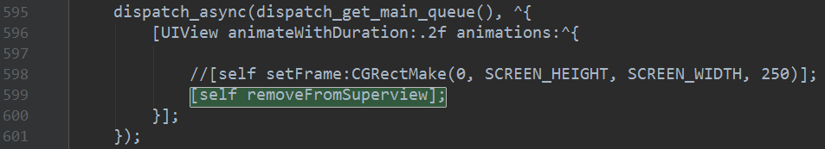
* 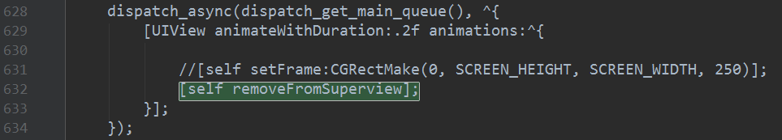

1. \node_modules\react-native-picker\ios\RCTBEEPickerManager\RCTBEEPickerManager.m

* 